

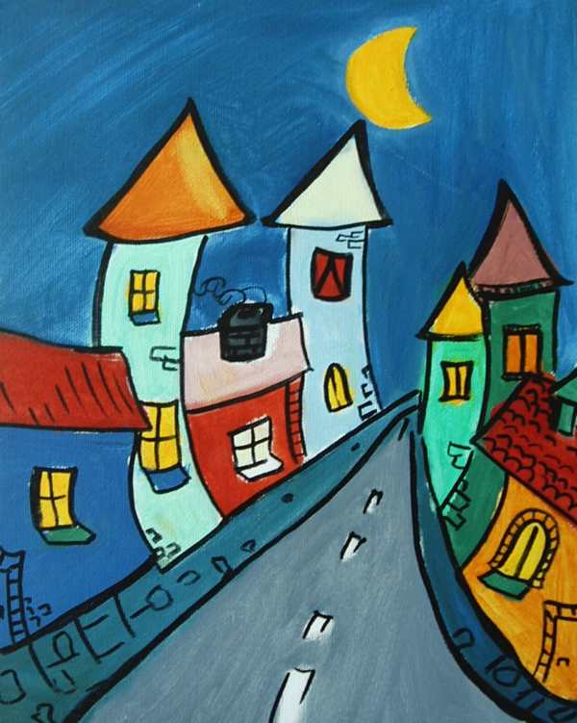

*Uliczka Pani Chotomskiej*

Książnica Płocka Biblioteka dla dzieci im. Wandy Chotomskiej zaprasza przedszkola z Płocka i okolic do udziału w XVII edycji *Uliczki Pani Chotomskiej*

BD14790_ Celem *Uliczki* jest popularyzacja twórczości naszej patronki, Wandy Chotomskiej.

BD14790_ Warunkiem wzięcia udziału w przeglądziejest przygotowanie i przedstawienie inscenizacji słowno-muzycznej zmontowanej na podstawie utworów autorki (wierszy, teatrzyków, kabaretów, tekstów piosenek   
czy opowiadań).

BD14790_ Czas trwania inscenizacji nie powinien przekraczać **5 minut**, a występująca grupa może liczyć do  **6 osób**!

BD14790_ Zachęcamy do przygotowania prostych kostiumów i dekoracji.

BD14790_ Zastrzegamy sobie prawo do zmiany formy przeglądu na online.

Wszystkie występujące grupy otrzymają nagrody książkowe i pamiątkowe dyplomy.

Zainteresowanych nauczycieli prosimy o przesłanie poniższego zgłoszenia (załącznik nr 1) wraz z oświadczeniami (załączniki nr 2, 3) na adres biblioteki *biblchot@ksiaznicaplocka.pl* do **31** **maja 2022 r**. lub przyniesienie do siedziby biblioteki w godzinach jej otwarcia.

Finał *Uliczki Pani Chotomskiej* odbędzie się **10 czerwca 2022 roku o godz. 9.30**

Życzymy udanej zabawy i twórczych pomysłów!

**Pieczęć placówki**

**Załącznik nr 1**

**ZGŁOSZENIE UDZIAŁU W PRZEGLĄDZIE   
ULICZKA PANI CHOTOMSKIEJ**

**Przedszkole nr …………………………………………………………………………………   
………………………………………………………………………………………………......  
(nazwa, adres, mail przedszkola) zgłasza udział w XVII edycji przeglądu Uliczka Pani Chotomskiej.**

1. Tytuł inscenizacji ..............................................................................................................................................................................................................................................
2. Tytuły wykorzystanych utworów ..............................................................................................................................................................................................................................
3. Nazwisko nauczycieli(-la) przygotowujących inscenizację .......................................................................................................................
4. Kontakt do nauczyciela:

e-mail: ……………………………………. tel. ……………….

1. Czas trwania inscenizacji ..............................................................................................................
2. Liczba występujących dzieci i grupa wiekowa .............................................................................................................................................................................................................................